**实验5 质量守恒定律的验证**



**1．反应原理**（根据下图实验装置写出对应的化学方程式）

实验1： 4P＋5O22P2O5 。

实验2： Fe＋CuSO4===FeSO4＋Cu 。

实验3： Na2CO3＋2HCl===2NaCl＋H2O＋CO2↑ 。

实验4： 2Mg＋O22MgO 。

**2．实验装置**

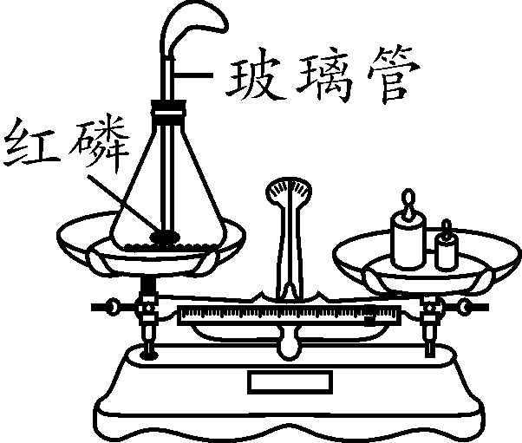　　 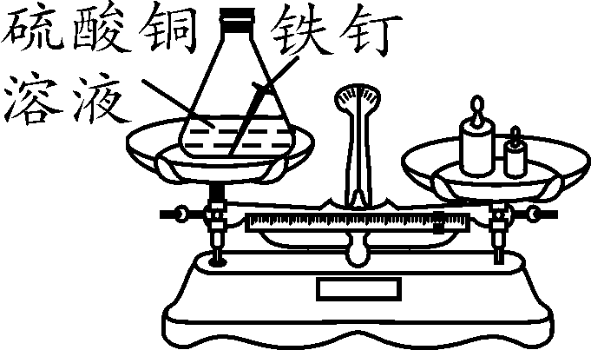

实验1　红磷在锥形瓶中燃烧 实验2　铁钉放入硫酸铜溶液中

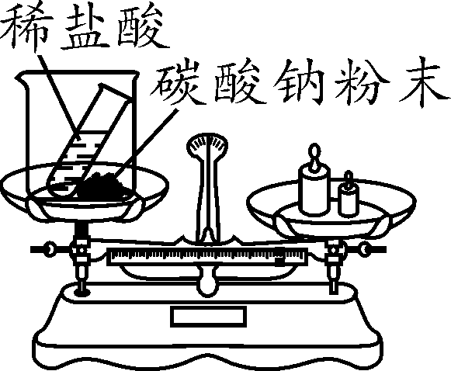　 　 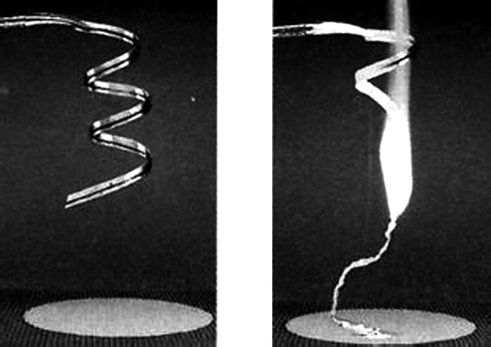

实验3　碳酸钠粉末和稀盐酸反应 实验4　镁条在空气中燃烧

【注意】（1）锥形瓶底部铺一层细沙的目的：防止红磷燃烧时锥形瓶底部受热不均匀而炸裂。

（2）实验室气球先鼓起后变瘪的原因：①由于红磷燃烧放出大量的热，使锥形瓶内气体温度升高，锥形瓶内压强增大，导致气球膨胀；②红磷燃烧消耗锥形瓶内的氧气，瓶内气体减少，冷却后瓶内压强减小，所以气球变瘪。

（3）气球的作用：①调节锥形瓶内的压强，起缓冲作用；②密封作用，防止实验时锥形瓶内外的物质发生交换。

**3.用如图所示装置验证质量守恒定律的优点是** 装置简单，操作方便，现象明显（合理即可） 。

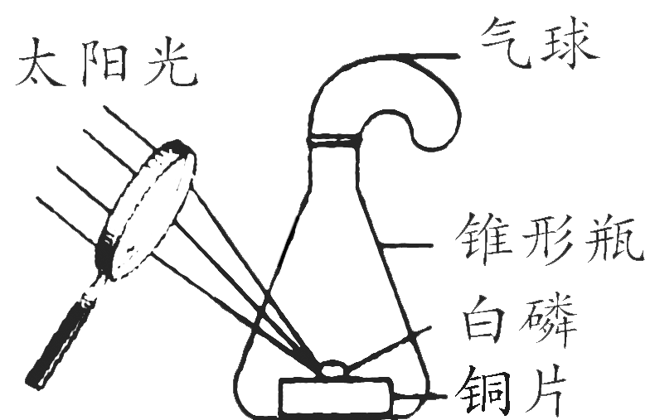

**4．实验现象及解释**

（1）实验现象

①实验1：白磷燃烧，产生大量 白烟 ，放出大量的热，气球鼓起，冷却后气球变瘪，最终天平平衡。

②实验2：铁钉表面有 红色固体 析出，溶液由 蓝色 逐渐变为 浅绿色 ，实验结束后天平平衡。

③实验3：烧杯中有大量气泡产生，实验结束后天平指针向右偏转。

④实验4：镁条燃烧，发出耀眼的白光，生成白色固体，反应前后用天平称量时，指针有可能向左或向右偏转，也可能不偏转。

【注意】在称量反应后的物质质量时，必须等锥形瓶（或烧杯）冷却至室温后再称量，以免称量前后因温度不同对实验结果产生影响。

（2）解释

实验1和实验2发生了化学反应，且反应均在密闭容器中进行，故实验结束后天平平衡；实验3在敞口烧杯中进行，反应生成的气体逸散到空气中，烧杯中物质的质量减少，故实验结束后天平指针向右偏转；实验4在空气中进行，由于参与反应的氧气和生成的白烟的质量无法称量，故反应前后用天平称量时，指针有可能向左或向右偏转，也可能不偏转。

**5．实验结论**

（1）化学反应中，参加反应的各物质的质量总和等于反应后生成的各物质的质量总和。

（2）物质在发生化学反应前后，各物质的质量总和相等，是因为在化学反应中，反应前后原子的种类没有改变，数目没有增减，原子的质量也没有改变，所以各物质的质量总和相等。

**6.拓展创新**

（1）解释现象：铁生锈后固体质量增加，该反应遵守质量守恒定律吗?请解释原因。

答：遵守。铁生锈是铁和空气中的氧气、水等发生化学反应的过程，参加反应的铁、氧气和水等物质的质量之和与反应后生成铁锈的质量相等，故铁生锈后固体质量会增加。

（2）药品选择：如图所示，药品混合后天平的指针不偏转，甲同学认为实验已达到目的，而乙同学认为该实验并不能验证质量守恒定律，其理由是什么?

20SGYWHXHNZKB5DY-05

答：硝酸钠溶液和氯化钡溶液混合不发生化学反应，质量守恒定律只适用于化学反应。

【总结】选择药品时，首先需要判断物质之间能否发生化学反应，尤其是选择金属与酸或盐溶液的置换反应、酸碱盐之间发生的复分解反应来验证质量守恒定律时。

**7.实验改进**

如图所示，调节杠杆平衡。

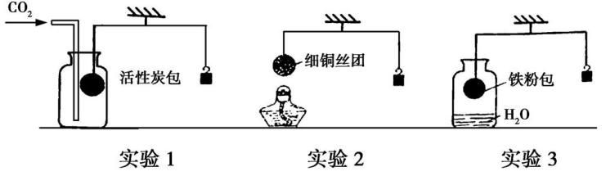

（1）实验1：通入CO2一段时间后，活性炭包下沉，原因是 活性炭具有吸附性,CO2的密度大于空气,吸附CO2后质量增加 。

（2）实验2：加热细铜丝团一段时间后移走酒精灯，观察到铜丝变为黑色（CuO），细铜丝团 下沉 （填“上升”或“下沉”）。

（3）实验3：一段时间后，铁粉包下沉，是因为铁粉与 空气中的水和氧气 发生化学反应。

（4）上述实验中的质量变化，不能用质量守恒定律解释的是哪个，为什么?

答：实验1。因为活性炭吸附CO2发生的是物理变化。



【例1】以下是老师引导学生探究“质量守恒定律”的教学片段，请你参与探究并帮忙填写空格(包括表中的空格)。

（提出问题）化学反应前后各物质的质量总和是否相等？

（获得信息）NaOH溶液能与二氧化碳反应生成碳酸钠和水

（猜想与假设）猜想1：不相等；猜想2：相等。

（实验探究）甲、乙两组同学用托盘天平分别称量反应前后物质的质量。

|  |  |  |
| --- | --- | --- |
|  | 甲组 | 乙组 |
| 实验方案  (反应后略) | figure | figure |
| 实验现象 | 有气泡产生，天平指针向右偏转 | 铁钉表面有红色物质析出，溶液颜色发生改变，天平指针____。 |
| 结论 | 猜想1正确，反应的化学方程式：____ | 猜想2正确 |

（反思评价）究竟哪种猜想正确？通过讨论，同学们发现甲组中有气体逸出，导致指针向右偏转。得到启示：在探究化学反应前后各物质的质量总和是否相等时，凡有气体生成或参加的反应一定要在____中进行。

（优化装置）同学们对甲组左盘中的反应装置进行了如下三种改进，你认为最佳装置是_____(填序号)，从另外两种装置中任选一种指出其不足：_____。

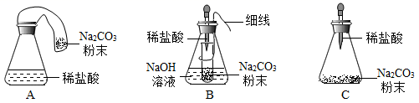

（得出结论）同学们利用改进后的最佳装置进行再次探究，均得出猜想2正确。进一步分析发现，反应体系中器材和未参加反应的物质的质量在反应前后保持不变，最终得出结论：____的各物质的质量总和等于反应后生成的各物质的质量总和。

（解释应用）解释：化学反应前后，原子的种类、数目、质量均不变，所以质量守恒。

应用：某固体物质受热会发生分解反应，生成氧化铜、水和二氧化碳三种物质，则该固体物质一定由_______种元素组成。

【答案】没有偏转  密闭容器(或封闭体系等) B A装置中反应产生气体，气球膨胀，浮力增大，导致称量结果不准确；或C装置中反应产生气体，瓶内气压增大，可能导致瓶塞迸出 参加化学反应(或参加反应) 四(或4或C、H、O、Cu四)

【解析】实验探究：

甲组实验中，碳酸钠与稀盐酸反应生成氯化钠、水和二氧化碳，反应的化学方程式为。

乙组实验中，铁和硫酸铜反应生成硫酸亚铁和铜，铁钉表面有红色物质析出，溶液颜色发生改变，天平指针没有偏转。

反思评价：

在探究化学反应前后各物质的质量总和是否相等时，凡是有气体生成或参加的反应一定要在密闭容器中进行。

优化装置：

同学们对甲组左盘中的反应装置进行了如下三种改进，最佳装置是B，另外两种装置中的不足是：A中碳酸钠和稀盐酸反应生成的二氧化碳气体进入气球中时气球膨胀，产生向上的浮力，影响实验结果；C中碳酸钠和稀盐酸反应生成的二氧化碳气体导致瓶内气压增大，极可能导致瓶塞飞出，影响实验结果或发生安全事故。

得出结论：

同学们利用改进后的最佳装置进行再次探究，反应体系中器材和未参加反应的物质的质量在反应前后保持不变，最终得出结论是：参加化学反应的各物质的质量总和等于反应后生成的各物质的质量总和。

解释应用：

某固体物质受热会发生分解反应，生成氧化铜、水和二氧化碳三种物质，则该固体物质一定由氧元素、铜元素、氢元素和碳元素等4种元素组成。

【例2】某兴趣小组为验证质量守恒定律，做了镁条在空气中燃烧的实验(图1)

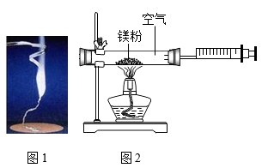

(1)镁跟氧气反应的化学方程式是_____

(2)小明通过称量发现：图1中石棉网上收集到产物的质量小于镁条的质量。你认为其原因可能是____

(3)小红按图2装置改进实验，验证质量守恒定律，她却发现产物中还有一些黄色固体。

（提出问题）黄色固体是什么呢?

（查阅资料）①氧化镁为白色固体；②镁能与氮气反应生成黄色的氮化镁(Mg3N2)固体；

③氮化镁可与水反应生成氨气，氨气能使酚酞溶液变红。

（做出猜想）黄色固体为Mg3N2

（实验探究）

|  |  |
| --- | --- |
| 实验操作 | 实验现象及结论 |
| 如图，取燃烧产物于烧杯B中，加入适量水，然后用大烧杯罩住小烧杯A和B  figure | 现象______  结论：燃烧产物中含Mg3N2 |

（反思与交流）空气中N2的含量远大于O2的含量，而镁条在空气中燃烧生成的MgO却远多于，为什么呢？请给出合理的解释。_______

（拓展延伸）①如果用图2装置(气密性良好)和药品(足量)测定空气中氧气含量，该实验所测得的氧气体积分数_______ (填：“大于”、“小于” 或“等于”) 1/5。

②有氧化镁和另一种金属氧化物组成的混合物共4g。经测定其中含有氧元素1.8g，则另一种金属氧化物是（ ）

A Al2O3 B CuO C CaO

【答案】2Mg+O22MgO 部分燃烧产物散逸到空气中 A中酚酞溶液变红 氮气化学性质不如氧气活泼 大于 A

【解析】（1）镁条燃烧和氧气反应生成氧化镁，反应的化学方程式为：2Mg+O22MgO；

（2）图1中石棉网上收集到产物的质量小于镁条的质量，原因可能是部分燃烧产物散逸到空气中；

[实验探究]实验结论是：燃烧产物中含Mg3N2；题干提供，氮化镁可与水反应生成氨气，氨气能使酚酞溶液变红。故现象为A中酚酞溶液变红；

[反思与交流]空气中N2的含量远大于O2的含量，而镁条在空气中燃烧生成的MgO却远多于Mg3N2，原因是氮气化学性质不如氧气活泼；

[拓展延伸] ①图2装置中镁不但与氧气反应还与空气中氮气反应生成固体，导致该实验所测得的氧气体积分数偏大；

②如果4g物质全部是氧化镁，含有氧元素质量为  ；

如果4g物质全部是Al2O3，含有氧元素质量为 ；

如果4g物质全部是CuO，含有氧元素质量为 ；

如果4g物质全部是CaO，含有氧元素质量为 ；

因为混合物中含有氧元素1.8g，分析可知另一种金属氧化物是Al2O3；

故选A。